BOLETIM EPIDEMIOLÓGICO SEMANAL
Fundação Municipal de Saúde — Rio Claro/SP
SE 20/2026 — 17 de maio a 23 de maio de 2026 · Gerado em 25/05/2026 · EpiKanalis / EpiKinesis Inteligência Ltda.

1. Situação na SE 20/2026
Agravo / Síndrome | Obs SE 20 | P50 | P90 | Situação
Todos os atendimentos | 0 | 9926 | 13035 | SUCESSO
X - Aparelho respiratório | 0 | 2202 | 2781 | SUCESSO
Dengue | 0 | 950 | 4251 | SUCESSO
Sínd. Gripal (IVAS+Febre) | 0 | 1746 | 2146 | SUCESSO
Gastroenterites (A09+K52) | 0 | 316 | 339 | SUCESSO
V - Transtornos mentais | 0 | 116 | 148 | SUCESSO

2. Curvas Sindromicas e Canais Endêmicos
Comportamento semanal dos principais agravos em 2026 comparado ao canal endêmico Gamma-Poisson (base: 2023–2025). Faixas de cor: verde=sucesso, azul=segurança, amarelo=alerta, vermelho=epidêmico, roxo=emergência.

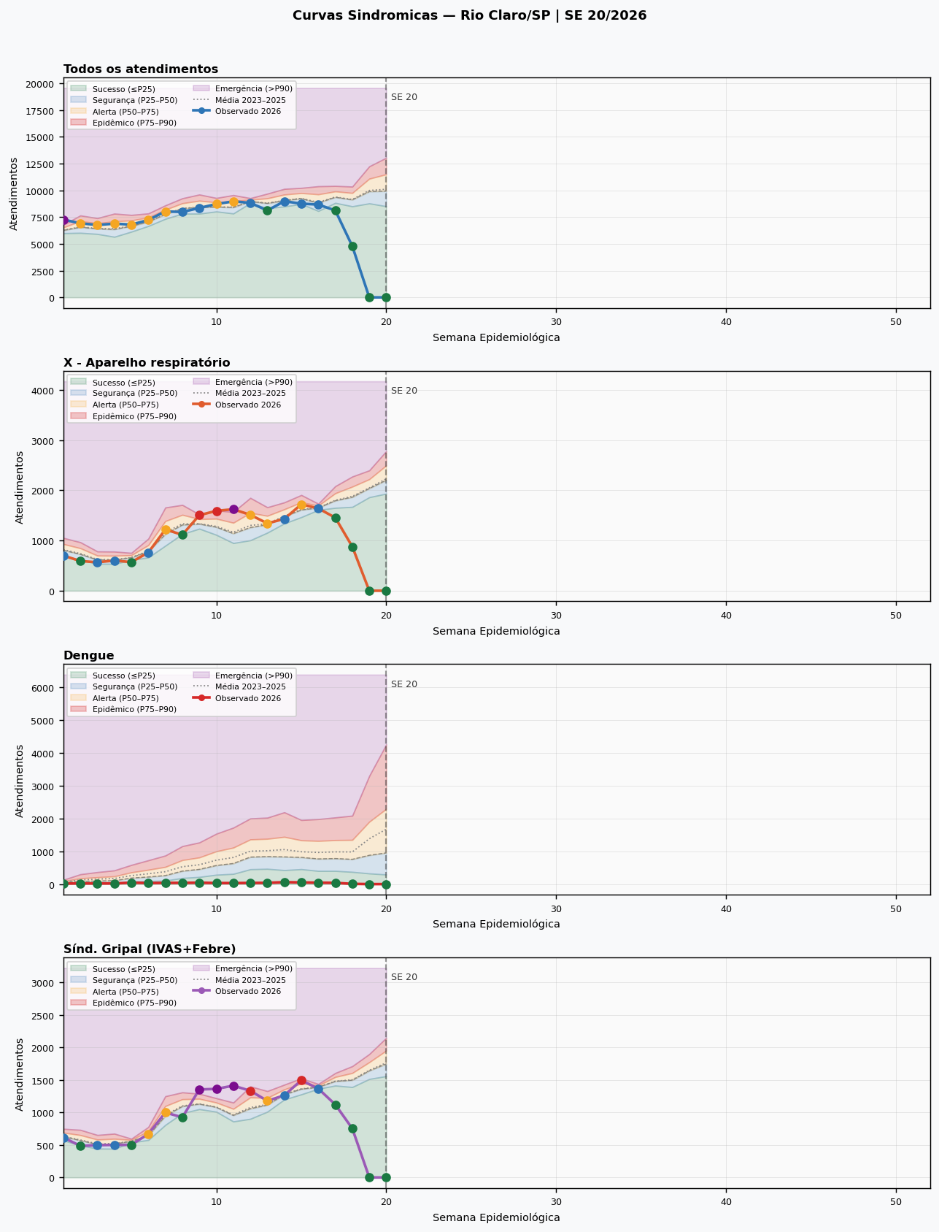
Figura 1. Curvas sindromicas + canal endêmico Gamma-Poisson — SE 1–20/2026. Base: UPAs Rio Claro (Maestro/IDS Saúde). Método: EpiKanalis v2 (EpiKinesis Inteligência Ltda.)

3. Classificação de Zonas — Agravos Prioritários
Classificação bayesiana na SE 20/2026 com observado vs limiares preditivos. Tendência calculada sobre as 3 SEs anteriores (↑ >15%, ↓ <-15%, → estável).

Agravo | Prior. | Obs SE 20 | P25–P90 | Situação | Tendência
Dengue | Alta | 0 | 291–4251 | SUCESSO | ↓ Caindo
Diarréia/gastroenterite | Alta | 0 | 224–289 | SUCESSO | ↓ Caindo
Pneumonia NE | Alta | 0 | 85–221 | SUCESSO | ↓ Caindo
S. Gripal (IVAS+Febre) | Moderada | 0 | 1557–2146 | SUCESSO | ↓ Caindo
S. Respiratória (J09-J22) | Moderada | 0 | 412–650 | SUCESSO | ↓ Caindo
X - Aparelho respiratório | Moderada | 0 | 1934–2781 | SUCESSO | ↓ Caindo
Gastroenterites (A09+K52) | Moderada | 0 | 303–339 | SUCESSO | ↓ Caindo
Todos os atendimentos | Baixa | 0 | 8507–13035 | SUCESSO | ↓ Caindo
V - Transtornos mentais | Baixa | 0 | 102–148 | SUCESSO | ↓ Caindo
XIII - Sistema osteomuscular | Baixa | 0 | 810–1075 | SUCESSO | ↓ Caindo
XIX - Lesões e causas externas | Baixa | 0 | 376–425 | SUCESSO | ↓ Caindo
IX - Aparelho circulatório | Baixa | 0 | 187–239 | SUCESSO | ↓ Caindo

4. Análise Interpretativa
▶ AVALIAÇÃO GERAL: SITUAÇÃO DENTRO DO ESPERADO
A SE 20/2026 apresenta comportamento dentro dos parâmetros históricos. Manter vigilância epidemiológica de rotina.

- Dengue: 0 atendimentos — SUCESSO. Monitoramento de rotina.
- Síndrome respiratória: 0 atendimentos — SUCESSO. Sem elevação relevante.
- Síndrome gripal (IVAS + febre): 0 atendimentos — SUCESSO. Comportamento sazonal dentro do esperado.
- Gastroenterites: 0 atendimentos — SUCESSO. Sem sinais de surto.

Recomendações Operacionais
- Manter monitoramento semanal de rotina.
- Próximo boletim: SE 21/2026. Sistema EpiKanalis (EpiKinesis Inteligência Ltda.).

Fonte: Sistema Maestro/IDS Saúde — UPAs Rio Claro (Cervezão e UPA 29). Método: Canal Endêmico Gamma-Poisson Hierárquico (EpiKanalis v2). Base 2023–2025 (2022 excluído). Contato: EpiKinesis Inteligência Ltda. | ekokubun@rc.unesp.br

